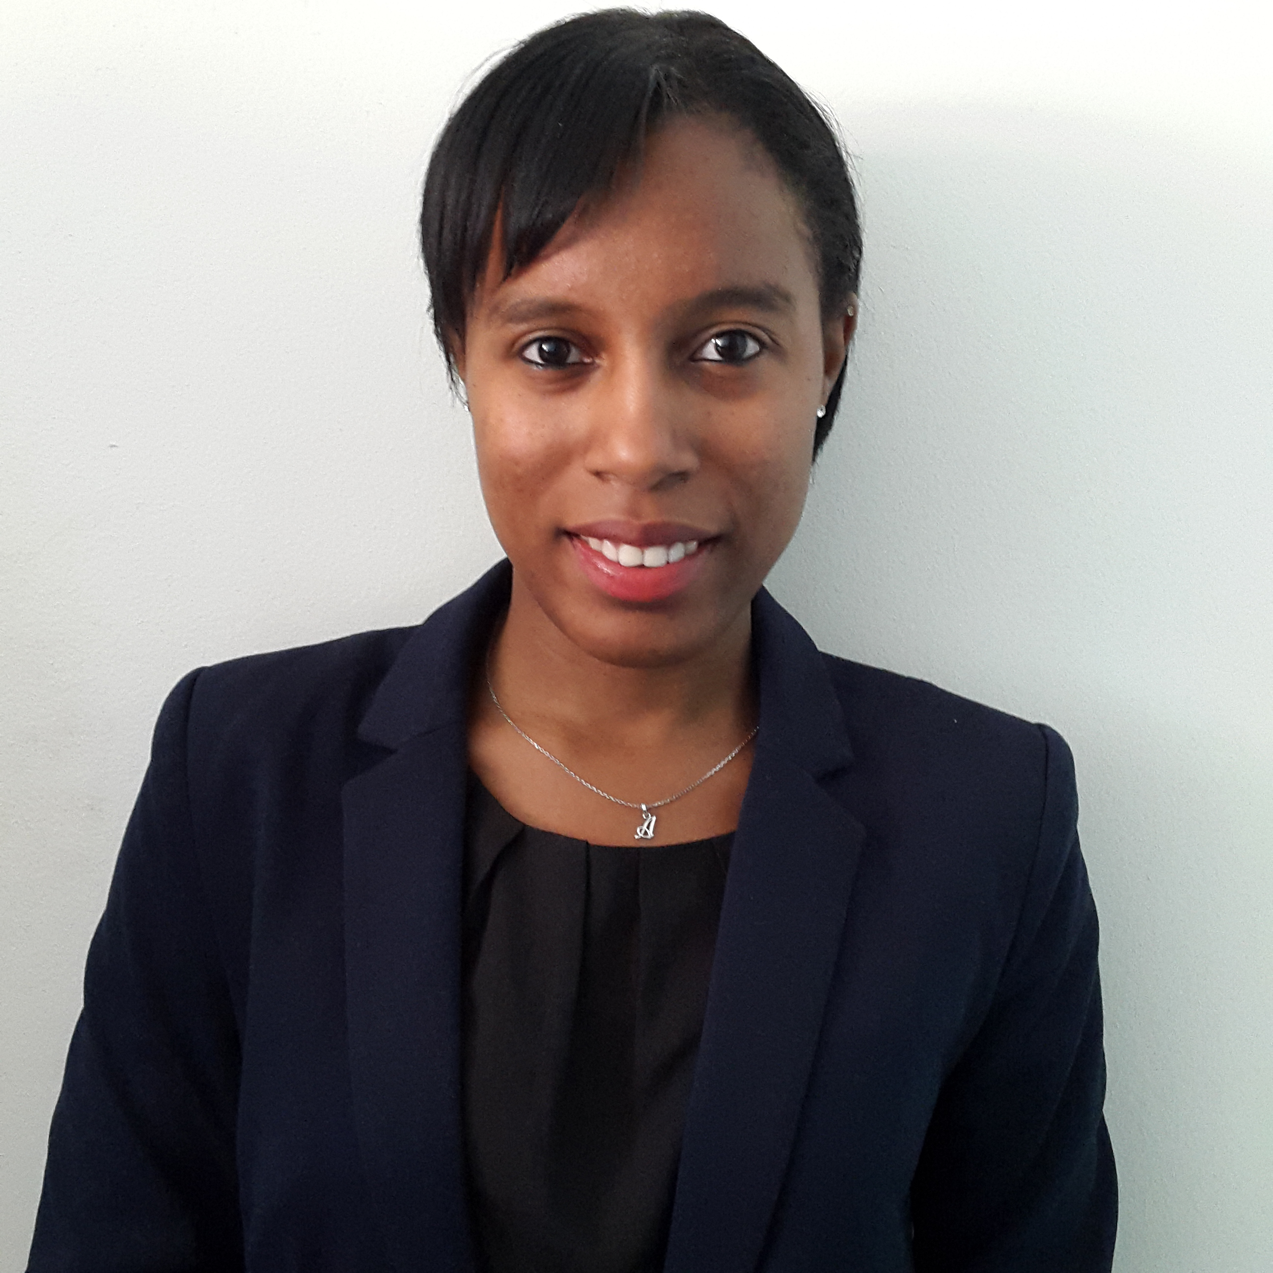

Photo

Aïcha MAOULIDA

22 ans

 St Barthélémy 3
Bat F1- Apt 377
39 Bd Charles Mattei
13014 Marseille

aichamaoulida06@gmail.com
06 14 61 31 42

Permis B + véhiculée

CONSEILLERE EN ASSURANCE
FORMATION

- 2014: BTS ASSURANCE - Lycée Victor Hugo – Marseille

- 2010: Baccalauréat STG - Science Technologique de la Gestion -
Option Mercatique - Lycée Victor Hugo – Marseille

COMPETENCES

- Production :
- Accueil client
- Identification des besoins et proposition de contrat
- Souscription de contrat
- Constitution et suivi des dossiers
- Information et vente produits: habitation, automobile
- Sinistres :
- Analyse des constats amiable
- Détermination des responsabilités
- Evaluation du coût d'un préjudice
- Mise en œuvre des procédures d'indemnisation
- Qualités:
- Aisance rédactionnelle et relationnelle
- Esprit d’équipe
- Sens de l’écoute
- Rigoureuse

EXPERIENCES PROFESSIONELLES
- Depuis Septembre 2012: Employée polyvalente – KFC LA ROSE –
Marseille (CDI temps partiel)

- Septembre 2011 – Mars 2012 : Collaboratrice secteur production –
Agence MMA- Marseille (stage tous les vendredi)

- Mai 2011 – Juin 2011: Collaboratrice en assurance – Agence
MMA - Marseille (stage de 2 mois)

- Novembre 2010- Mai 2011: Gestionnaire de sinistre cabinet de
courtage – Diot Méditerranée – Marseille (stage tous vendredi)

- Février 2007: Stagiaire Vendeuse – Magasin prêt à porter – Marseille

INFORMATIONS COMPLEMENTAIRES

- Informatique: Pack Office (word, excel, power point)

- Loisirs: cinema, lecture

